КАК РАСПОЗНАТЬ СИНДРОМ ДАУНА?
Наличие синдрома Дауна обычно предполагается по характерным чертам (уголки глаз слегка приподняты, лицо выглядит несколько плоским, полость рта чуть меньше, чем обычно, а язычок - чуть больше, ладони широкие, с короткими пальцами и слегка загнутым внутрь мизинцем, длина и вес новорожденного меньше, чем обычно). Обязательно проводятся хромосомные тесты, чтобы подтвердить диагноз. Синдрома Дауна нельзя предотвратить и его невозможно вылечить.

КАК ПРОЯВЛЯЕТ СЕБЯ ЛИШНЯЯ ХРОМОСОМА?
Лишняя хромосома воздействует на состояние здоровья и развитие мышления. У одних людей с синдромом Дауна могут быть серьезные нарушения здоровья, у других - незначительные. Некоторые заболевания встречаются у людей с синдромом Дауна чаще, например: врожденные пороки сердца, недостатки слуха и, еще чаще, зрения. Развитие детей с синдромом Дауна бывает очень разным. Также как обычные люди, став взрослыми, они могут продолжать учиться, если им дается такая возможность. Однако важно отметить, что к каждому такому ребенку надо относиться индивидуально.
ВЫ УЗНАЕТЕ, ЧТО У МАЛЫША НАРУШЕНИЕ В РАЗВИТИЕ
Все родители, пережившие этот момент, говорили, что испытали страшный шок и нежелание верить в диагноз - как будто наступил конец света. В этот момент родители, как правило, страшно пугаются, и кажется, что они хотят сбежать от этой ситуации. Многие родители боятся, что рождение ребенка с синдромом Дауна каким-то образом отразится на их социальном положении, и они упадут в глазах других - как люди, давшие жизнь ребенку с нарушением умственного развития.
Чтобы вернуться к своему обычному состоянию, приступить к повседневным делам, наладить привычные связи, требуется не один месяц. Иногда такой сокрушительный удар придает силы и сплачивает семью. Такое отношение к ситуации благоприятнее всего скажется на ребенке.

ЗНАКОМСТВО С МАЛЫШОМ
Некоторые родители признаются в своем нежелании приблизиться к новорожденному. Однако в какой-то момент родители преодолевают свои сомнения и страхи, начинают рассматривать своего малыша, дотрагиваться до него, брать его на ручки, заботиться о нем, тогда они чувствуют, что их малыш, прежде всего младенец и гораздо больше похож, чем не похож на других малышей. Вступая в контакт с ребенком, мама и папа лучше ощущают его "нормальность". Родители обычно стремятся поскорее познакомиться с индивидуальными особенностями новорожденного.

КАК СООБЩИТЬ ДРУГИМ?
Узнав, что у малыша синдром Дауна, родители часто не могут сразу решить, сообщать ли об этом родным и знакомым. В любом случае родные, друзья, знакомые увидят, что ребенок выглядит немного необычно, заметят скованность и печаль родителей. Разговор, пусть болезненный, может стать важным шагом для возвращения родителям прежней уверенности в себе и душевного равновесия. В этот период бабушкам и дедушкам может потребоваться отдельная помощь. Их внимание сосредотачивается на взрослых детях - родителях малыша, и они мучительно размышляют, как защитить их от стресса.

ПРАВА И ВОЗМОЖНОСТИ
Люди с синдромом Дауна имеют те же права и должны иметь те же возможности для развития своего потенциала, что и все другие люди. Получая педагогическую помощь и необходимую социальную поддержку с самого рождения, они могут успешно развиваться, жить полной жизнью, быть достойными гражданами и полезными членами общества. Право детей с синдромом Дауна, как и других ребят с ограниченными возможностями, на максимальную социальную адаптацию, то есть, на посещение обычных детского сада и школы, в России закреплены законодательно.

ЧЕМ ПОМОЧЬ МАЛЫШУ?
Родители детей с синдромом Дауна точно так же, как и все мамы и папы, озабочены вопросом, какое будущее ожидает их детей. Чего же они желают для своих детей?
• Уметь полноценно общаться как с обычными людьми, так и с людьми, возможности которых ограничены. Иметь настоящих друзей среди тех и других.
• Уметь работать среди обычных людей. Быть желанным посетителем тех мест, куда часто приходят другие члены общества, и участвовать в общих мероприятиях, чувствуя себя при этом комфортно и уверенно.
• Быть счастливым. Жить в доме, который соответствовал бы желанию и материальным возможностям.
• Для того чтобы научиться взаимодействовать с обычными людьми так, как надо, ребенок с синдромом Дауна должен посещать обычную государственную школу. Интеграция в обычную школу даст ему возможность учиться жить и действовать так, как это принято в окружающем его мире.

ВЗАИМООТНОШЕНИЕ С РОДИТЕЛЯМИ, СВЕРСТНИКАМИ
Эмоционально дети с синдромом Дауна мало чем отличаются от своих здоровых сверстников. Из-за более ограниченного, чем у "обычных" детей круга общения, дети с синдромом Дауна больше привязаны к родителям. Дружеские отношения со сверстниками представляют для таких детей особую ценность. Подражая им, дети с синдромом Дауна могут учиться как вести себя в бытовых ситуациях, как играть, как кататься на роликах, велосипеде.

В рамках краевой целевой программы
«Ранняя помощь семьям,
воспитывающих детей
с нарушениями развития
«Растем и развиваемся вместе»
при финансовой помощи
Фонда поддержки детей,
находящихся в трудной жизненной ситуации
г. Москвы

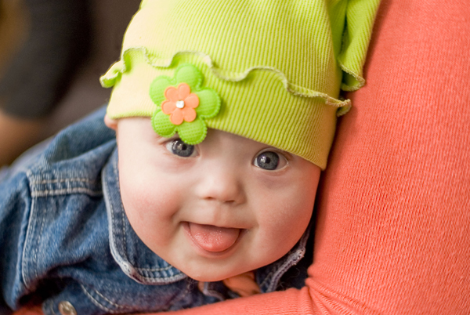
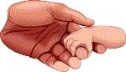

Муниципальное дошкольное образовательное учреждение центр развития ребенка – «Детский сад №199»
Центрального района г. Барнаула

ДЕТИ С ЛИШНЕЙ ХРОМОСОМОЙ

